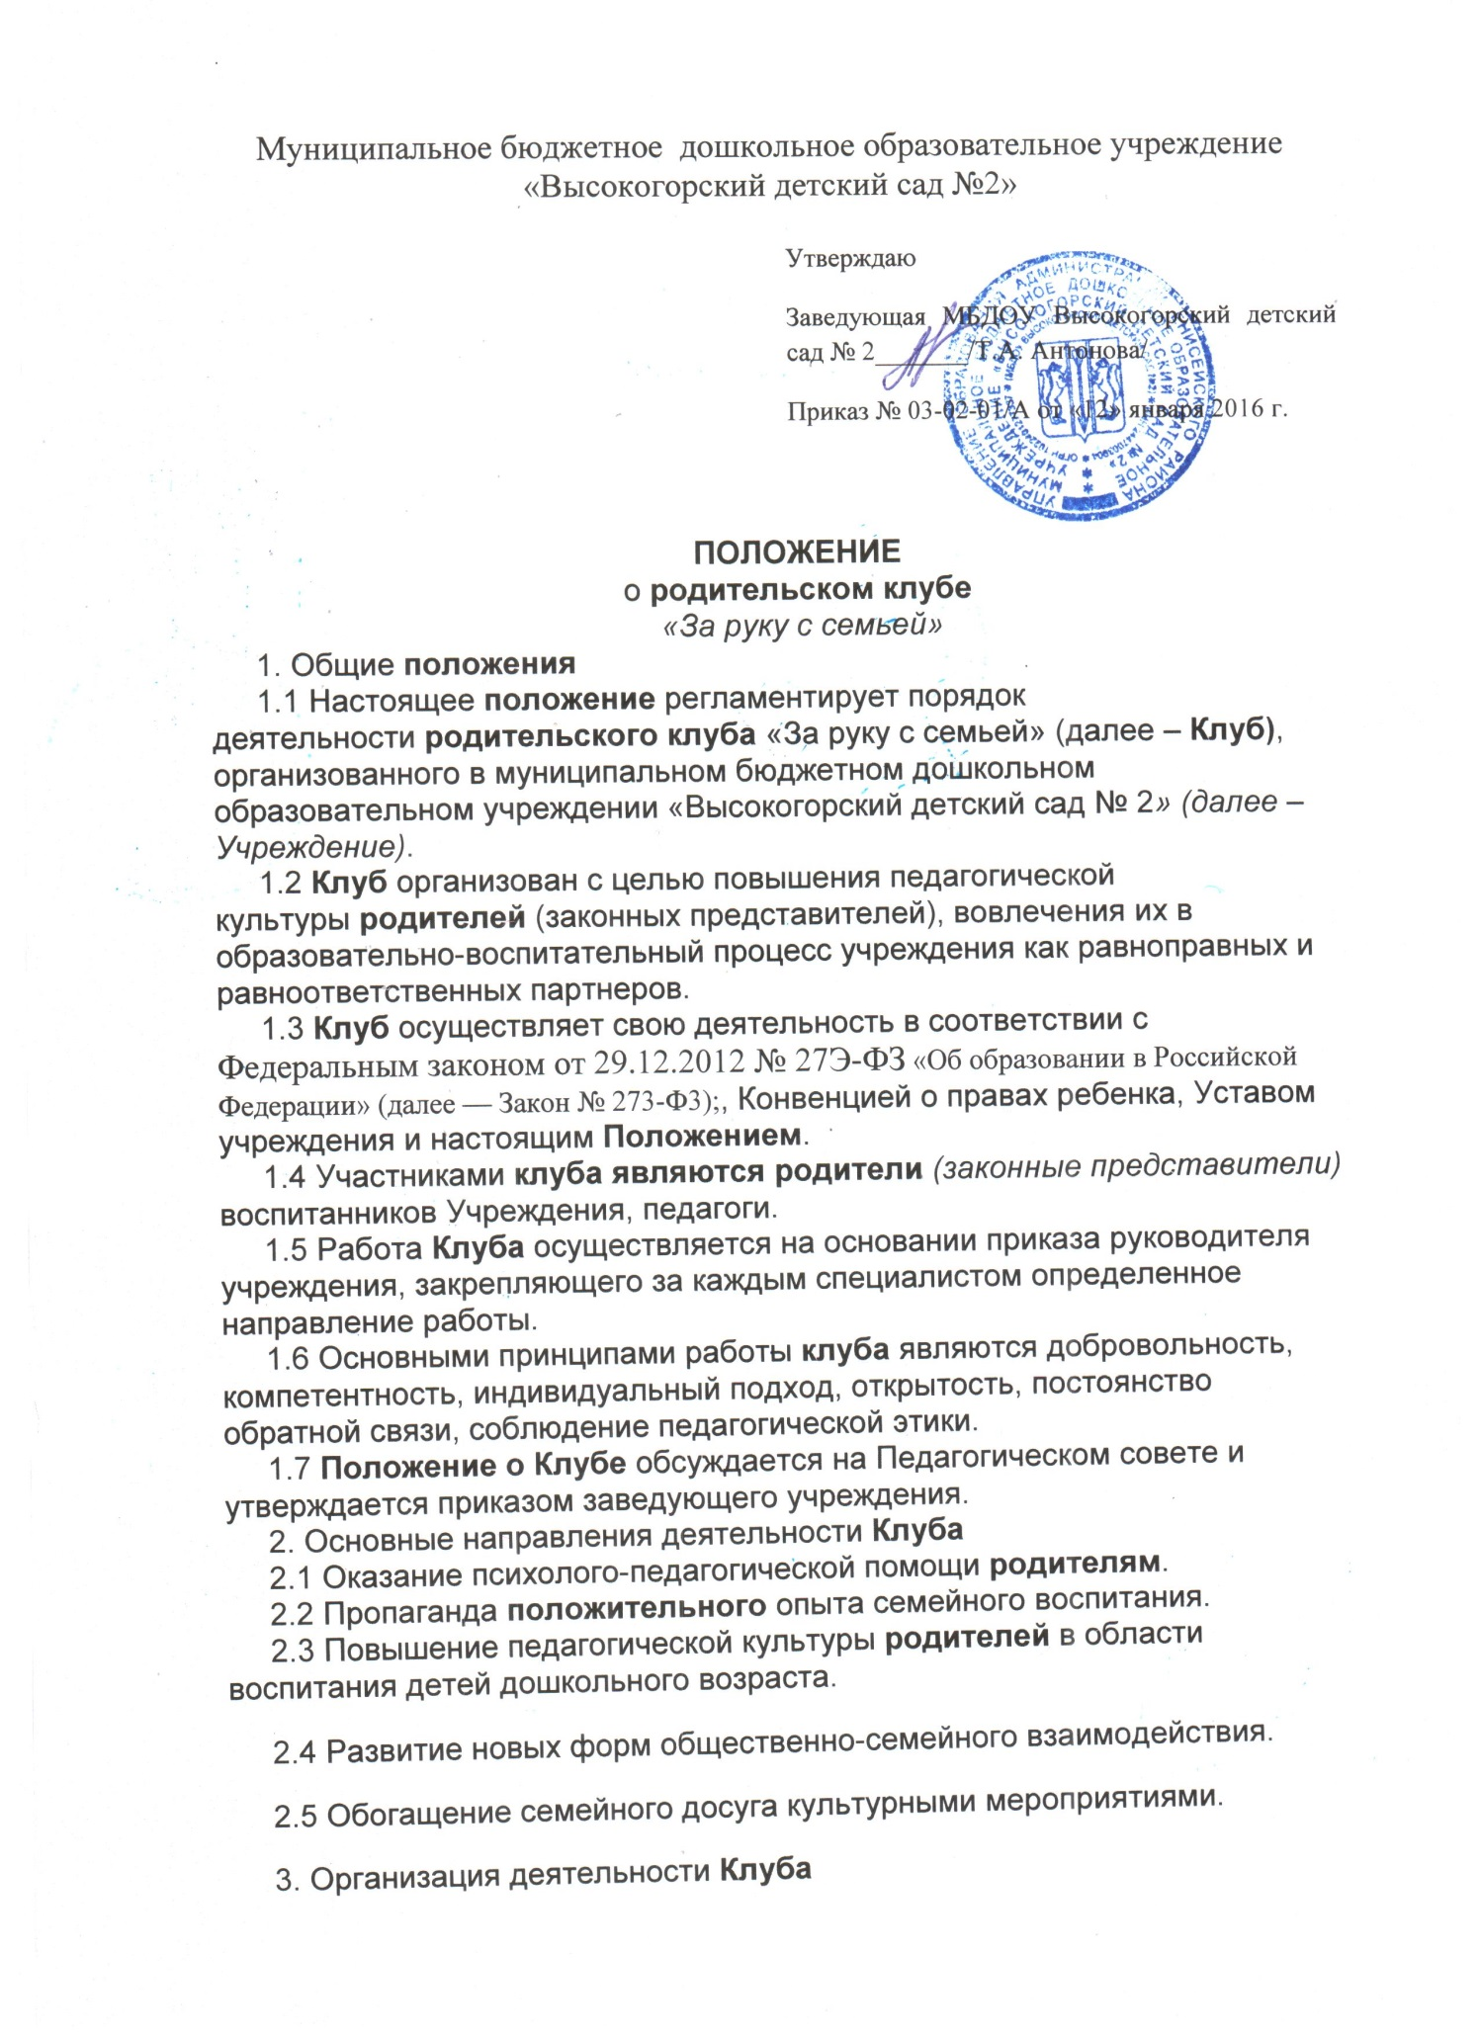

3.1 Клуб посещают родители (законные представители) воспитанников Учреждения, желающие повысить свой психолого-педагогический уровень в вопросах воспитания детей.
3.2 Состав родителей (законных представителей) – участников клуба может меняться в зависимости от их потребности в занятиях и интересов.
3.3 Общее руководство Клубом возлагается на старшего воспитателя.
3.4 Планирование работы Клуба проводится с учетом интересов родителей (законных представителей). План работы утверждается заведующим учреждения.
3.5 Формы организации работы Клуба:
- творческие мастерские;
- психологические тренинги;
- объединения по интересам;
- практикумы;
- круглый стол;
- решение педагогических ситуаций;
- обсуждение опыта семейного воспитания.
3.6. Решения Клуба для сотрудников и родителей носят рекомендательный характер.
3.7. На итоговом заседании Клуба обсуждаются результаты работы и ее эффективность.
4. Права и обязанности участников Клуба
4.1 Родители (законные представители) имеют право на:
- получение квалифицированной консультативной помощи по вопросам воспитания ребенка;
- получение практической помощи в организации занятий с детьми дома;
- высказывание собственного мнения и обмен опытом воспитания детей.
4.2 Учреждение имеет право:
- на изучение и распространение положительного опыта семейного воспитания;
- внесение корректив в план работы Клуба в зависимости от возникающих проблем, интересов и запросов родителей (законных представителей).
4.3 Родители обязаны соблюдать нормы этического поведения.
4.4 Учреждение обязано:
- организовать работу Клуба в соответствии с планом, утвержденным заведующим учреждения и с учетом интересов и потребностей родителей (законных представителей);
- предоставлять квалифицированную консультативную и практическую помощь родителям (законным представителям).
5. Подготовка и проведение занятий родительского клуба.
5.1 Тематика занятий родительского клуба определяется по итогам мониторинга.
5.2 Работа Клуба осуществляется на базе учреждения один раз в месяц, по последним четвергам месяца с 17.00 часов до 18.00 часов.
6 Документация.
6.1 Клуб работает по утвержденному в начале учебного года плану.
6.2 Занятия Клуба фиксируются в «Журнале протоколов родительского клуба «За руку с семьей» по форме:
– дата проведения мероприятия;
– тема мероприятия;
– количество присутствующих родителей (законных представителей);
– подпись руководителя.
6.3 «Журнал протоколов родительского клуба «За руку с семьей» нумеруется, прошивается, скрепляется печатью и подписью руководителя учреждения. Срок хранения 1 год.

